**Слабковский Антон (Słabkowski Antoni)**

28 февраля 1794 г – крещение сына Василя (НИАБ 136-13-894, лист 21об, №12/1794-р (ориг)), (РГИА 823-2-18, лист 249об,№8/1794-р (коп)).

23 октября 1799 г – кум при крещении дочери Марцеллы у Кушнеревичей Гарасима и Марты (НИАБ 136-13-894, лист 40, №44/1799-р (ориг), НИАБ 136-13-938, лист 244об, №41/1799-р (коп)).

28 октября 1807 г – свидетель венчания вдовца Василя Рандака с деревни Клинники с вдовой Марыной Слабковской с деревни Дедиловичи (НИАБ 136-13-920, лист 12об, №5/1807-б (ориг)).

2 ноября 1819 г – отпевание, умер в возрасте 70 лет (родился около 1749 г) (НИАБ 136-13-919, лист 32об, №4/1819-у (ориг)).

**НИАБ 136-13-894:** Лист 21-об. **Метрическая запись №12/1794-р (ориг).**

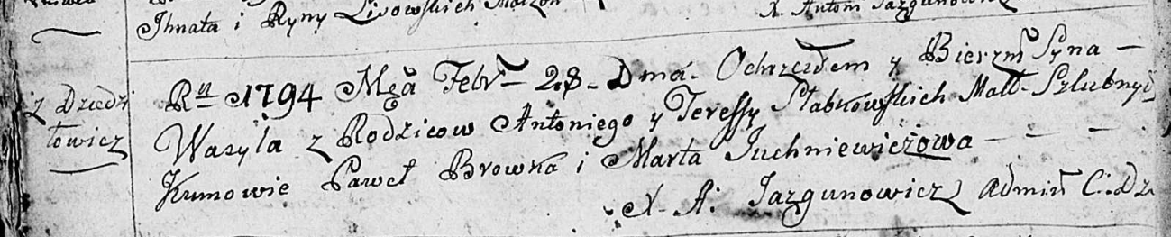

Дедиловичская Покровская церковь. 28 февраля 1794 года. Метрическая запись о крещении.

Słabkowski Wasyl – сын родителей с деревни Дедиловичи.

Słabkowski Antoni – отец.

Słabkowska Teresa – мать.

Browka Paweł - кум.

Juchniewiczowa Marta - кума.

Jazgunowicz Antoni – ксёндз.

**РГИА 823-2-18:** Лист 249об. **Метрическая запись №8/1794-р (коп).**

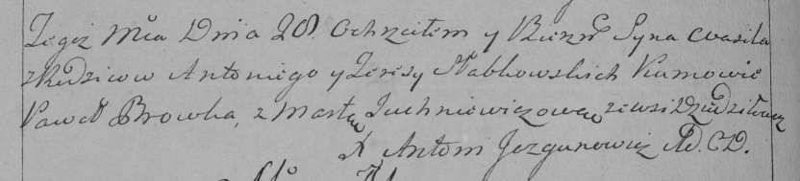

Дедиловичская Покровская церковь. 28 февраля 1794 года. Метрическая запись о крещении.

Słabkowski Wasil – сын родителей с деревни Дедиловичи.

Słabkowski Antoni – отец.

Słabkowska Teresa – мать.

Browka Paweł – кум.

Juchniewiczowa Marta – кума.

Jazgunowicz Antoni – ксёндз.

**НИАБ 136-13-894:** Лист 40. **Метрическая запись №44/1799-р (ориг).**

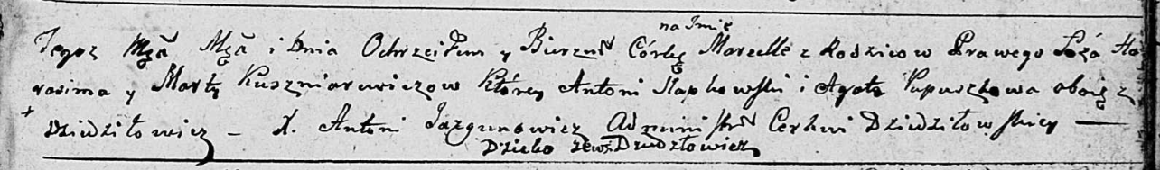

Дедиловичская Покровская церковь. 23 октября 1799 года. Метрическая запись о крещении.

Kuszniarewiczowna Marcella – дочь родителей с деревни Дедиловичи.

Kuszniarewicz Harasim – отец.

Kuszniarewiczowa Marta – мать.

Słapkowski Antoni – кум, с деревни Дедиловичи.

Pupuszkowa Agata – кума, с деревни Дедиловичи.

Jazgunowicz Antoni – ксёндз.

**НИАБ 136-13-938:** Лист 244об. **Метрическая запись №41/1799-р (коп).**

(См. тж. НИАБ 136-13-894, лист 40, №44/1799-р (ориг); РГИА 823-2-18, лист 273, №43/1799-р (коп))

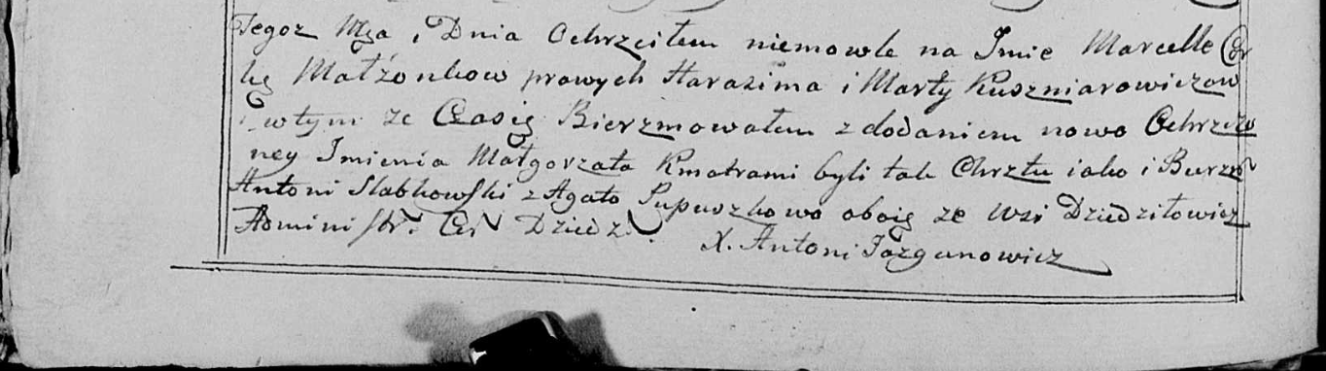

Дедиловичская Покровская церковь. 23 октября 1799 года. Метрическая запись о крещении.

Kuszniarewiczowa Marcellа Małgorzata – дочь родителей с деревни [Дедиловичи].

Kuszniarewicz Harasim – отец.

Kuszniarewiczowa Marta – мать.

Słabkowski Antoni – кум, с деревня Дедиловичи.

Pupuszkowa Agata - кума, с деревня Дедиловичи.

Jazgunowicz Antoni – ксёндз.

**НИАБ 136-13-920:** Лист 12об. **Метрическая запись №6/1807-б (ориг).**

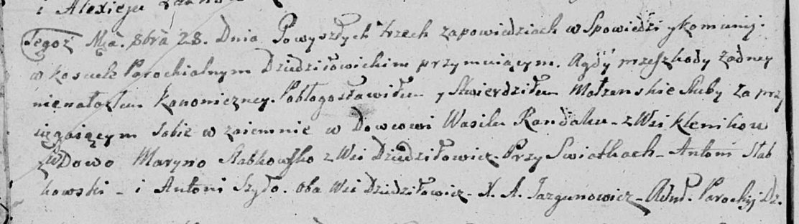

Дедиловичская Покровская церковь. 28 октября 1807 года. Метрическая запись о венчании.

Randak Wasil – жених, вдовец, с деревни Клинники.

Słabkowska Maryna – невеста, вдова, с деревни Дедиловичи.

Słabkowski Antoni – свидетель, с деревни Дедиловичи.

Szyło Antoni – свидетель, с деревни Дедиловичи.

Jazgunowicz Antoni – ксёндз.

**НИАБ 136-13-919:** Лист 32об. **Метрическая запись №4/1819-у (ориг).**

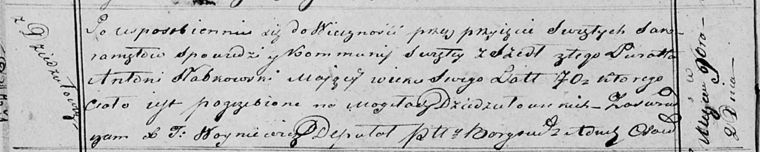

Осовская униатская церковь. 2 ноября 1819 года. Метрическая запись об отпевании.

Słabkowski Antoni – умерший, 70 лет, с деревни Дедиловичи, похоронен на кладбище деревни Дедиловичи.

Woyniewicz Tomasz – ксёндз.